无线投屏投影机显示满屏操作指导
在无线投屏投影机的实际应用中，经常会遇到这两个问题：
1）投影机没有满屏，上下、左右或四周有黑边，投屏的画面不满屏。
2）投影机显示内容不全，投屏画面边缘图像有缺失。

针对这两个问题，处理方法如下：
问题1）投影机没有满屏，上下、左右或四周有黑边，投屏的画面不满屏。
以最佳分辨率为1024x768（4:3）的投影机，屏幕分辨率为1366x768（16:9）的笔记本为例。
首先，登录无线投屏主机后台WEB，主机的IP地址在待机画面左上角，无线热点的IP地址默认为：192.168.118.1。可用手机浏览器登入，手机先连接主机的Wi-Fi SSID：ESHOW_XXXXXX，Wi-Fi密码默认为：12345678。
浏览器登陆的首页如下图所示：用户名和密码默认都是：admin
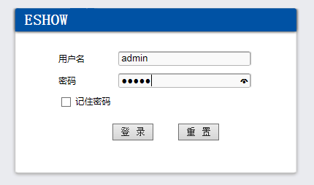
然后，如果与投影机连接的是VGA接口，那么设置VGA输出的分辨率为1024x768；如果与投影机连接的是HDMI接口，那么设置HDMI输出的分辨率为1024X768。然后点击保存，这时无线投屏投影机的待机画面就是满屏的了。
视频输出分辨率更改方式如下图所示：
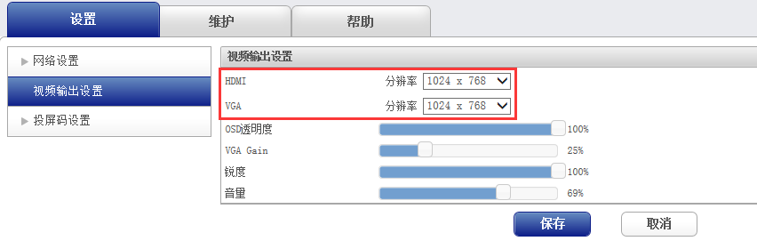
最后需要设置笔记本的投屏显示比例。笔记本的投屏显示比例默认为16:9，如果不更改，那么无线投屏投影机的投屏画面是上下有黑边，中间为16:9投屏画面。如果投屏显示比例更改为4:3，那么无线投屏投影机的投屏画面就能满屏了。
笔记本的投屏显示比例更改方式如下图所示：
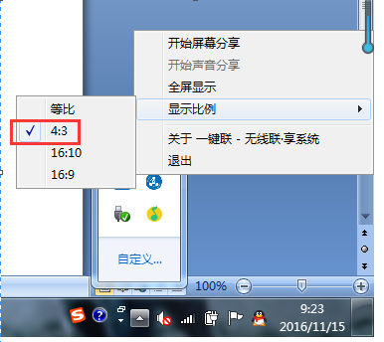

问题2）投影机显示内容不全，投屏画面边缘图像有缺失。
这个问题的原因有几种可能性，分别对应的处理方法如下：
一：可能是投影机VGA接口输入没有做自动校正。因为VGA是模拟信号，投影机在用VGA接口作为输入源时，有时边缘图像会缺失。这个时候，就需要给VGA接口做自动校正，然后显示画面即可显示完全。
二：可能是投影机显示模式的问题，现象为显示图像四周都有缺失。这个时候，设置投影机显示模式为全屏或点对点即可。
三：可能是投影机输入分辨率超出了投影机支持的分辨率，也就是输入的图像尺寸超出了投影机能够显示的图像尺寸。这个时候，如同问题1）一样，手动登陆无线投屏主机后台WEB，修改输出分辨率到投影机的最佳分辨率，然后显示画面即可显示完全。

